益阳市赫山区
新河大闸事务中心2022年度部门决算公开

目录
第一部分XX部门（单位）概况
一、部门职责
二、机构设置
第二部分部门决算表
一、收入支出决算总表
二、收入决算表
三、支出决算表
四、财政拨款收入支出决算总表
五、一般公共预算财政拨款支出决算表
六、一般公共预算财政拨款基本支出决算明细表
七、政府性基金预算财政拨款收入支出决算表
八、国有资本经营预算财政拨款支出决算表
九、财政拨款“三公”经费支出决算表
第三部分部门决算情况说明
一、收入支出决算总体情况说明
二、收入决算情况说明
三、支出决算情况说明
四、财政拨款收入支出决算总体情况说明
五、一般公共预算财政拨款支出决算情况说明
六、一般公共预算财政拨款基本支出决算情况说明
七、一般公共预算财政拨款三公经费支出决算情况说明
八、政府性基金预算收入支出决算情况
九、关于机关运行经费支出说明
十、一般性支出情况说明
十一、关于政府采购支出说明
十二、关于国有资产占用情况说明
十三、关于预算绩效情况的说明
第四部分名词解释

第一部分

新河大闸事务中心概况

部门职责
主要负责为已建水利工程正常运转提供管理保障；负责撇洪新河灌区管理，工程运行日常维护，机械设备运行管理和安全监测。
二、机构设置及决算单位构成
（一）内设机构设置。
根据赫山区编制委员会核定，益阳市赫山区新河大闸事务中心全额拨款25人，设主任1名，副主任2名全部纳入股级公益一类事业单位。
- 决算单位构成。
益阳市赫山区新河大闸事务中心2022年部门决算汇总公开单位构成包括：益阳市赫山区新河大闸事务中心本级。

第二部分

部门决算表

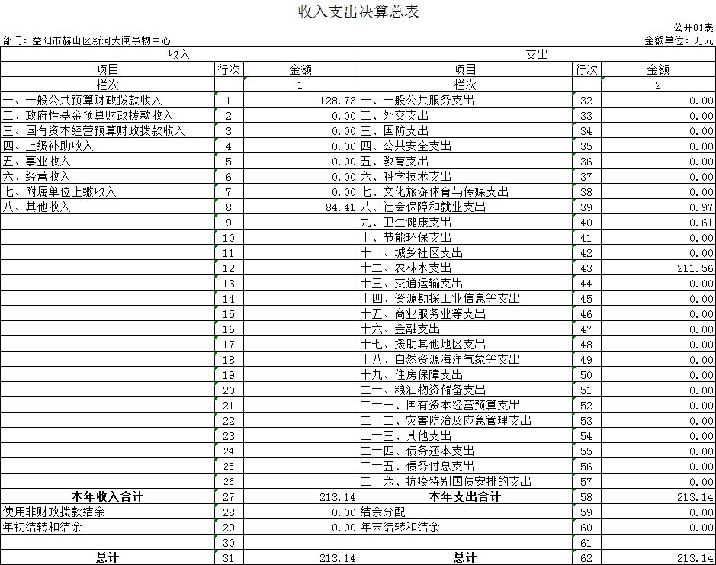

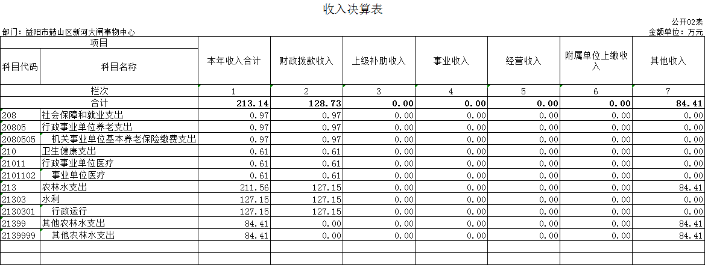

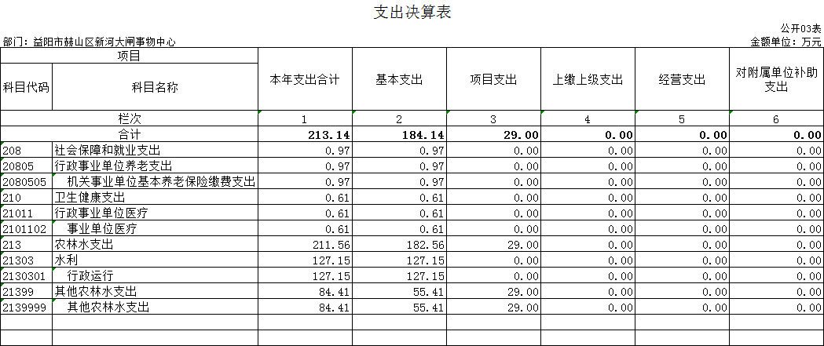

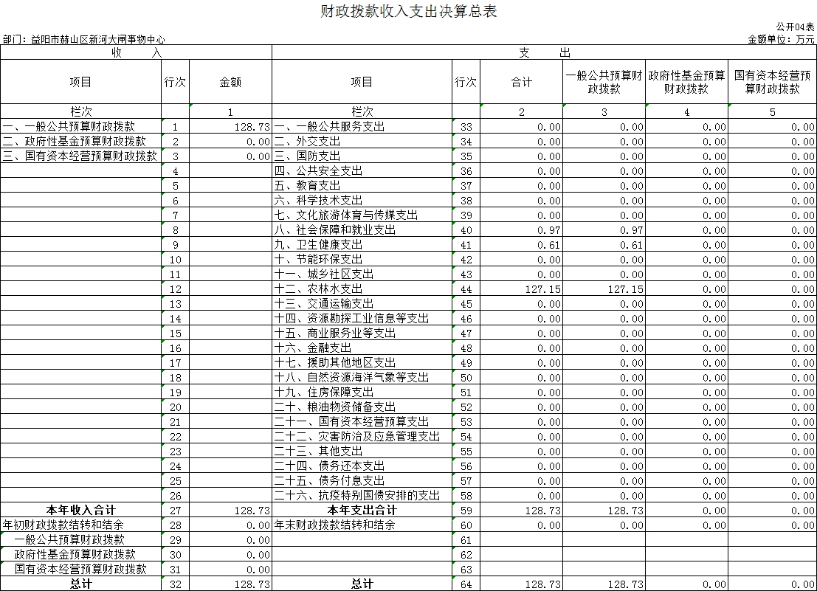

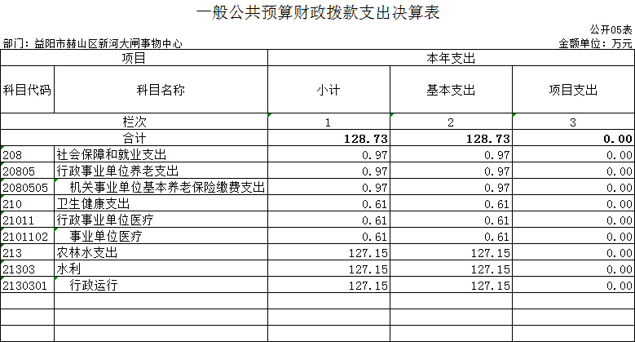

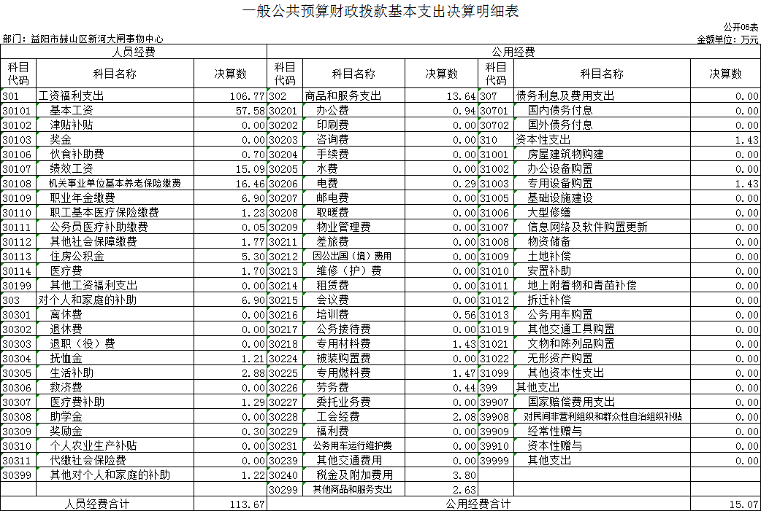

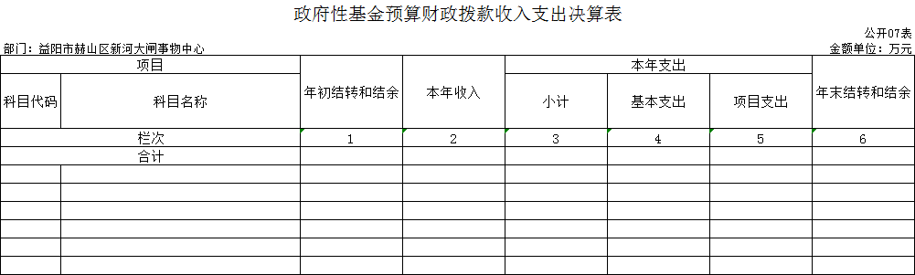
本年本单位无此项支出，故本表无数据。

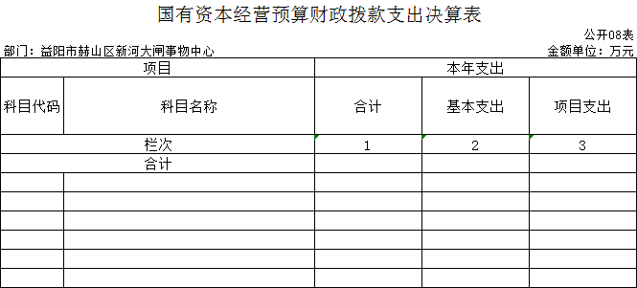
本年本单位无此项支出，故本表无数据。

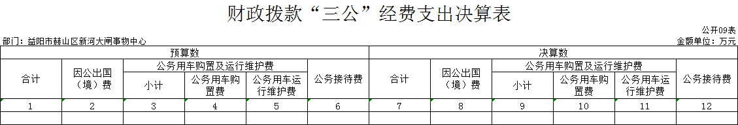
本年本单位无此支出，故本表无数据。

第三部分

2022年度部门决算情况说明

一、收入支出决算总体情况说明
2022年度收、支总计213.14万元。与上年相比，增加95.65万元，增长81.41%，主要是因为人员经费及公益运转经费增加。
二、收入决算情况说明
2022年度收入合计213.14万元，其中：财政拨款收入128.73万元，占60.4%；上级补助收入0万元，占0%；事业收入0万元，占0%；经营收入0万元，占0%；附属单位上缴收入0万元，占0%；其他收入84.41万元，占39.6%。
三、支出决算情况说明
2022年度支出合计213.14万元，其中：基本支出184.14万元，占86.39%；项目支出29万元，占13.61%；上缴上级支出0万元，占0%；经营支出0万元，占0%；对附属单位补助支出0万元，占0%。
四、财政拨款收入支出决算总体情况说明
2022年度财政拨款收、支总计128.73万元，与上年相比，增加29.17万元,增长29.3%，主要是因为人员经费增加。
五、一般公共预算财政拨款支出决算情况说明
（一）财政拨款支出决算总体情况
2022年度财政拨款支出128.73万元，占本年支出合计的60.4%，与上年相比，财政拨款支出增加29.17万元，增长29.3%，主要是因为人员经费增加
（二）财政拨款支出决算结构情况
2022年度财政拨款支出128.73万元，主要用于以下方面：社会保障和就业支出0.97万元，占比0.75%；卫生健康支出0.64万元；占比0.5%；农林水支出127.15万元，占比98.75%。
（三）财政拨款支出决算具体情况
2022年度财政拨款支出年初预算数为103.02万元，支出决算数为128.73万元，完成年初预算的124.96%，其中：
1、社会保障和就业支出（类）行政事业单位养老支出（款） 机关事业单位基本养老保险缴费支出（项）。
年初预算为1.02万元，支出决算为0.97万元，完成年初预算的95.1%，决算数小于年初预算数的主要原因是：养老保险缴费计算出入。
2、卫生健康支出（类）行政事业单位医疗（款） 事业单位医疗（项）。
年初预算为0.64万元，支出决算为0.61万元，完成年初预算的95.31%，决算数小于年初预算数的主要原因是：医疗保险缴费计算出入。
3、农林水支出（类）水利（款） 行政运行（项）。
年初预算为100.6万元，支出决算为127.15万元，完成年初预算的126.39%，决算数大于年初预算数的主要原因是：调整人员经费及公用经费。
六、一般公共预算财政拨款基本支出决算情况说明
2022年度财政拨款基本支出128.73万元，其中：
人员经费113.67万元，占基本支出的88.3%,主要包括基本工资、伙食补助费、绩效工资、养老保险、医保、职业年金、医疗补助、住房公积金、其他社会保险缴费、其他工资福利。
公用经费15.07万元，占基本支出的11.7%，主要包括办公费、电费、培训费、专用材料费、劳务费、工会费、其他商品服务支出。
七、财政拨款三公经费支出决算情况说明
（一）“三公”经费财政拨款支出决算总体情况说明
“三公”经费财政拨款支出预算为0万元，支出决算为0万元，完成预算的0%，其中：
因公出国（境）费支出预算为0万元，支出决算为0万元。
公务接待费支出预算为0万元，支出决算为0万元。
公务用车购置费支出预算为0万元，支出决算为0万元。
公务用车运行维护费支出预算为0万元，支出决算为0万元。
（二）“三公”经费财政拨款支出决算具体情况说明
2022年度“三公”经费财政拨款支出决算中，公务接待费支出决算0万元，占0%,因公出国（境）费支出决算0万元，占0%,公务用车购置费及运行维护费支出决算0万元，占0%。其中：
1、因公出国（境）费支出决算为0万元，全年安排因公出国（境）团组0个，累计0人次。
2、公务接待费支出决算为0万元，全年共接待来访团组0个、来宾0人次。
3、公务用车购置费及运行维护费支出决算为0万元，其中：公务用车购置费0万元，（单位本级或某二级机构）更新公务用车0辆，公务用车运行维护费0万元，截止2022年12月31日，我单位开支财政拨款的公务用车保有量为0辆。
八、政府性基金预算收入支出决算情况
2022年度政府性基金预算财政拨款收入0万元；年初结转和结余0万元；支出0万元，其中基本支出0万元，项目支出0万元；年末结转和结余0万元。具体情况如下：
本单位无政府性基金预算收支。
九、关于机关运行经费支出说明
本部门2022年度机关运行经费支出15.07万元，比年上年决算数增加12.16 万元，增长418%。主要原因是：公益运转经费增加。
十、一般性支出情况说明
2022年本部门开支会议费0万元，开支培训费0.56万元，用于开展技能培训，人数18人，内容为技能培训。
十一、关于政府采购支出说明
本部门2022年度政府采购支出总额0万元，其中：政府采购货物支出0 万元、政府采购工程支出0万元、政府采购服务支出0万元。授予中小企业合同金额0万元，占政府采购支出总额的0%，其中：授予小微企业合同金额0万元，占政府采购支出总额的0%。货物采购授予中小企业合同金额占货物支出金额的0%，工程采购授予中小企业合同金额占工程支出金额的0%，服务采购授予中小企业合同金额占服务支出金额的0%。
十二、关于国有资产占用情况说明
截至2022年12月31日，本单位共有车0辆，其中，主要领导干部用车0辆，机要通信用车0辆、应急保障用车0辆、执法执勤用车0辆、特种专业技术用车0辆、其他用车0辆，其他用车主要是……；单位价值50万元以上通用设备0台（套）；单位价值100万元以上专用设备0台（套）。
十三、关于2022年度预算绩效情况的说明
（一）部门整体支出绩效情况
在区委、区政府及区水利局机关的领导下，本单位2022年所有支出严格按照国家财经法规、预算资金管理办法、财务管理制度，遵循先预算、再审批、后支出的原则，保证资金的合理使用。
我单位的整体支出绩效情况如下：
一是保障了单位有效运转。干部职工待遇严格按政策发放，严格按照厉行节约的要求，量入为出，规范单位事务管理工作，提高服务质量，降低运行成本，合理配置，提高保障能力。
二是强化了资产管理。固定资产明确了专门管理部门和人员，建立资产管理系统实行专门审批、登记、核销和管理，做到账账、账证、账实相符，基本无闲置浪费现象。
三是严格控制了“三公”经费。“三公”经费支出控制在年初预算指标内，未超过上年预算安排。
四是加强了预决算管理。建立健全了《财务管理制度》等内部管理制度，按照区财政统一部署公开了部门预决算，建立单位评价监督机制，对预决算管理中发现的问题及时整改。
五是完成水利工作任务。合理控制水位，为撇洪新河沿线农田提供水利保障。
我单位能够按照国家的法律法规加强预算管理，不断完善内控制度，财务管理和会计基础工作日益完善，取得了较好的预算执行效果。认真完成了2022年部门决算编制和汇总工作，确保了资金的有效使用与管理，保障了单位正常运转及全年水利工作任务的完成，取得了一定经济、生态和社会效益。
（二）存在的问题及原因分析
我单位根据本部门职能、职责结合年度工作计划编制年度预算，目前尚未发现特别的问题，各种预算支出执行大致未偏离绩效目标的情况。

第四部分

名词解释

- 财政拨款收入：指本级财政当年拨付的资金。
- 上年结转和结余：指以前年度尚未完成、结转到本年按有关规定继续使用的资金。
- 年末结转和结余资金：指本年度或以前年度预算安排、因客观条件发生变化无法按原计划实施，需要延迟到以后年度按有关规定继续使用的资金。
- 基本支出：指保障机构正常运转、完成支日常工作任务而发生的人员支出和公用支出。
- 项目支出：指在基本支出之外为完成特定行政任务和事业发展目标所发生的支出。
- “三公”经费：指用财政拨款安排的因公出国（境）费、公务用车购置及运行费和公务接待费。
- 政府采购 ：是指国家各级政府为从事日常的政务活动或为了满足公共服务的目的，利用国家财政性资金和政府借款购买货物、工程和服务的行为。
- 机关运行经费：指为保障行政单位（包括参照公务员法管理的事业单位）运行用于购买货物和服务的各项资金，包括办公及印刷费、邮电费、差旅费、会议费、福利费、日常维修费、专用材料及一般设备购置费、办公用房水电费、办公用房取暖费、 办公用房物业管理费、 公务用车运行维护费以及其他费用。

